2015年西部计划报名注册图解
为了让广大高校毕业生能更方便更快捷地完成今年西部计划的报名和注册工作。西部计划网编辑特制作了西部计划报名图解。
1.寻找报名入口

（图一）
寻找报名入口。在西部计划网(http://xibu.youth.cn/)导航栏下找到2015年大学生志愿服务西部计划信息系统报名的通栏入口。(见图一)
2.进入报名页面

图二
点击报名入口导航栏进入大学生志愿服务西部计划信息系统（http://west.youth.cn/main/login.html）见图二所示。
3.申请注册链接
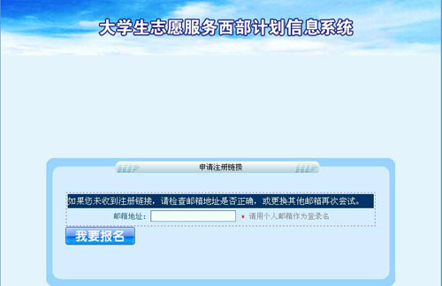
图三
点击右侧下方的“志愿者报名”进入申请注册链接页面（http://west.youth.cn/password_save/login.jsp），填写邮箱地址完成申请注册链接。（见图三）
4.登录注册邮箱

图四
填写完个人邮箱后，点击“我要报名”后，页面会弹出对话框提示（http：//west.youth.cn/password_save/send_username4emial.jsp）：您的注册链接已经发到您的邮箱里，请登录您的邮箱完成注册！（见图四）
5.激活链接地址
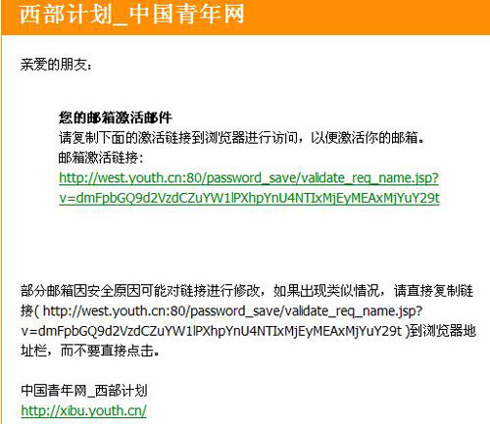
图五
登陆你所注册的邮箱（见图五），点击邮箱激活链接地址，继续下一步。
6.填写密码
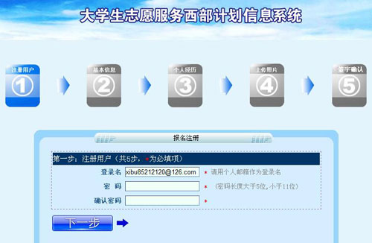
图六
下面正式进入报名注册环节。报名注册共五步。第一步注册用户。（http：//west.youth.cn/zyz/user_reg4save.jsp？isOpenInfo=1&isInseptPassword=1）。（见图六）填写自己的密码后，点击下一步。（一定要记住自己的用户名和密码，这个很重要。）
7.填写基本信息
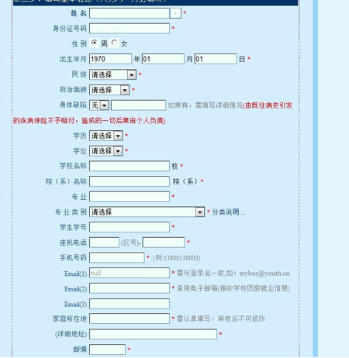
图七
第二步：填写基本信息（http：//west.youth.cn/zyz/user_reg4save.jsp？step=2），按要求填写，注意带红色五星为必填项，完成后点击下一步。（见图七所示）
8.填写个人经历
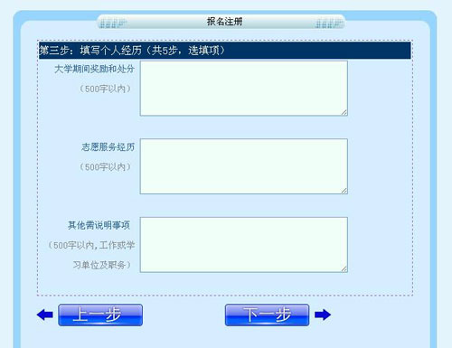
图八
第三步：填写个人经历。（http：//west.youth.cn/zyz/user_reg4save.jsp？step=3），填写完毕点击下一步。（见图八所示）
9.上传个人照片
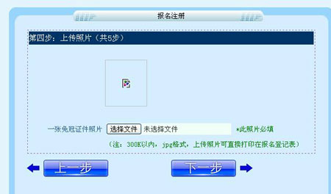
图九
第四步上传个人照片（http：//west.youth.cn/zyz/user_reg4save.jsp？step=4），此项为必填项。照片大小300K以内，jpg格式，上传照片可直接打印在报名登记表。（见图九）
10.签字确认
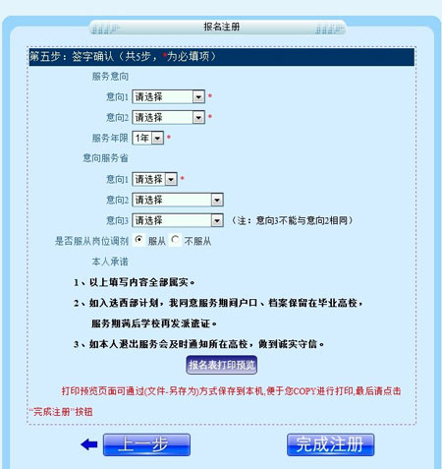
图十
第五步签字确认（http：／／west.youth.cn／zyz／user＿reg4save.jsp？step＝5）。注意带红星项为必填项。填写完后，点击报名表打印预览按钮，如果查看无误后，可通过（文件－另存为）方式保存到本机，便于您COPY进行打印，最后点击完成注册。注册完成后把打印出来的报名表交到我校项目办（校团委青年志愿者中心，联系人：李嫣云 13701613780），报名工作到此结束，等待学校的录取通知。（见图十）

